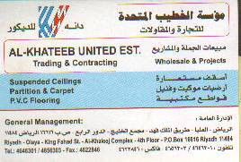

2010-01-28 2010

زورونا على موقع+نا في الإنترنت
http// WWW.ALKHATEEB.COM.SA

أو عبر الإيميل الخاص بالمؤسسة
E-MAIL: ALKHATEEB@ALKHATEEB.COM.SA

أو عبر إيميل المدير العام
E-MAIL: K.MARWAN@ALKHATEEB.COM.SA
أو زيارة مكاتبنا :
الرياض – طريق الملك فهد – مجمع الخليج التجاري – الدور الرابع – مكتب 403 (المبيعات والمقاولات) – مكتب 404 (الإدارة العامة).
أو الاتصال بنا ومراسلتنا عن طريق الأرقام التالية:
ت: 4646301 – 4656303
فاكس : 4622846

المحتـويات

INDEX
فهرس المحتويات
العنوان | رقم الصفحة
1- مقدمة عن المؤسسة. | 6
2- نشاطات المؤسسة | 9-11
3- المشاريع وتحتوي على: | 12
- المشاريع الإنشائية | 14
- مشاريع المكاتب | 16-19
ب-1 مشاريع المكاتب لسنة 2011م | 20
- مشاريع البنوك. | 22-25
- مشاريع المستشفيات. | 27-31
4- الشهادات الخاصة بالمؤسسة وتحتوي على: | 32
- السجلات التجارية. | 34-35
- شهادة تصنيف المقاولين | 37
- شهادة التأمينات الاجتماعية | 39
- شهادة الزكاة والدخل. | 41
هـ شهادة السعودة. | 43
ح- شهادة الغرفة التجارية | 45
و- شهادات الإنجاز والشكر والتقدير | 47-53
5- قائمة من المعدات الثقيلة للمؤسسة | 55
5- المـــلاحق وتحتوي على: | 56
1- الكتالوجات (اختياري حسب طلب الزبون)
2- صـور من المشـاريع.
مجموعة صور من المشاريع الإنشائية (اختياري حسب طلب الزبون)
مجموعة صور من أعمال الديكور الداخلية (اختياري حسب طلب الزبون)

INDEX
Page No. | Address
7 | I INTRODUCTION
9-11 | II COMPANY ACTIVITIES
12 | III PROJECTS & CONTENTS
14 | A CONSTRUCTION PROJECTS
16-19 | B OFFICES PROJECTS
20 | B-1 OFFFICERS PROJECTS FOR YEAR 2011
22-25 | C BANKS PROJECTS
27-31 | D HOSPITALS & HEALTH CARES PROJECTS
32 | IV CERTIFICATES
34-35 | A COMMERCIAL REGISTERS FOR ESTABLISHMENT
37 | B CLASSIFICATION OF CONTRACTORS CERTIFICATE
39 | C SOCIAL INSURANCE CERTIFICATE
41 | D ZAKAT CERTIFICATE
43 | E SAUDI’S CERTIFICATE
45 | F CHAMBER OF COMMERCE CERTIFICATE
47-53 | G ACHIEVEMENT, THANKS & APPRECIATION CERTIFICATE
55 | V LISTING OF HEAVY EQUPMENT FOR EST.
56 | VX APPENDIX (Optional according to customer's request)
 | A CATALOGUES
 | B PICTURES OF PROJECTS
 | Group of Construction Projects (Optional according to customer's request)
 | Group of Décoration Works (Optional according to customer's request)

المقــدمة

Introduction

المقدمـــة

نحن مؤسسة الخطيب المتحدة للتجارة يسعدنا أن نقدم أنفسنا كإحدى المؤسسات الوطنية الرائدة في مجال التشطيبات الداخلية والمقاولات حيث تأسست مؤسستنا في عام 1404هـ بموجب السجل التجاري رقم 1010054306 لمزاولة تجارة الجملة لمواد الديكور والمفروشات والسجاد ولوازمها لصاحبها / مروان رفيق الخطيب والحمد لله تطور نشاط المؤسسة وتم تنفيذ العديد من المشاريع الخاصة والعامة والحصول على وكالات عالمية عديدة في مجال الأسقف والقواطع والموكيت وأرضيات الفنيل وفي عام 1410هـ حصلت مؤسستنا على السجل التجاري رقم 1010074797 وتاريخ 18/5/1410هـ لمزاولة المقاولات العامة للمباني وصيانة ونظافة وتشغيل وترميم المباني والأعمال الكهربائية والميكانيكية وأعمال الطرق وأعمال المياه والصرف الصحي حيث قمنا بتنفيذ العديد من المشاريع الحكومية وكذلك للمشاريع شبه الحكومية وذلك بتكلفة تقدر بعشرات الملايين والحمد لله حققت مؤسستنا نجاحاً باهراً في كل الأعمال التي نقوم بها وخاصة بمجال المقاولات العامة حيث نفذنا عشرات المشاريع الحكومية وكذلك مشاريع البنوك سواءاً بالإنشاء الكامل أو بالتشطيبات الداخلية
علماً بأن مؤسستنا مصنفة بالدرجة الثالثة في مجال أعمال المباني والرابعة للطرق وأعمال المياه والصرف الصحي والأعمال الكهربائية والميكانيكية بموجب شهادة التصنيف رقم 13660 التي تنتهي بتاريخ 07/04/1436هـ.
مدير عام
مؤسسة الخطيب المتحدة

م/ مـروان رفيـق الخطـيب

COMPANY PROFILE
COMPANY PROFILE

INTRODUCTION

Al Khateeb United Trading & Contracting Est., is a diversified organization, experts in the fields of building construction, office solutions and interior decoration. It is classified as Category for firm under Commercial Registration 1010054306 dated 23–04–1404.

Al Khateeb is particularly specialized in office divisions. Many of our major projects are executed on a “TurnKey” Basis. Our clients are always assured that quality materials and workmanship are used in our projects, such as Demountable & Re-locatable Partition System, Office furniture and work stations, Suspended Ceilings, Carpet Tiles & Broadloom, Wood Paneling, Vinyl and Rubber Floorings, Raised Floorings (European Manufactured).

The carpentry workshop is capable of manufacturing all types of wood works, such as doors, counter casing, cabinets and acoustical fabric panels for conference rooms, meeting rooms and auditoriums.

Al Khateeb has well known reputation as a highly professional and experienced contractor, under Commercial Registration No. 1010074797 (dated 15/05/1410). In addition, its electrical and mechanical staff is qualified to provide all “high tech” integrated office solutions. Also, the engineering and technical design staff are always available for detailed explanation of drawings and technical advices. We are classified as a third degree contractor for building and 3rd degree in electrical & mechanical as per our Classification Certificate No. 13666 with an expiry date on 07/04/1436.

Al Khateeb’s architectural / artistic glass section is managed by interior designer. This section specializes in artistic domes, frameless glass partitions, doors, mirrors. All type of colored, stained, artistic, textured & sand blasted glass and a new technology of glass digital film decoration and glass paintings are implemented. A list of projects may be viewed by request.

Our Website & E-mail address : www.alkhateeb@alkhateeb.com.sa

ENG’R. MARWAN R. AL KHATEEB
President

نشاطات المؤسسة

COMPANY ACTIVITIES
الأنشطــــة Activities
1- قائمة الأعمال المدنية والإنشائية | 1. Civil & Construction Works
هذه القسم يغطي الأنشطة التالية:  - أعمال الهياكل. | This section covers the following activities:  - Structural works.
- اللياسة وإعداد الجدران. | - Plastering and wall preparation.
- عمل البلوك. | - Block works.
- الأعمال الحديدية. | - Steel works.
- الأعمال سابقة الصب. | - Precast works.
- التربة والإسفلت والأرصفة | - Soil, Asphalt, and Paving works.
- أعمال الحفر. | - Excavation works.
2- قائمة أعمال التشطيبات | 2.FINISHING & FIT OUT WORKS
هذه القسم يغطي الأنشطة التالية:  - كافة أنواع الأسقف المستعارة. | This section covers the following activities:  - Suspended Ceiling – all types.
- القواطع المتحركة. | - Demountable partition.
- القواطع الثابتة. | - Dry wall partition.
- قواطع دورات المياه. | - Toilet partitions and Cubicles.
- أعمال الأبواب. | - Doors and wood work.
- الألواح الماصة للصوت للمسارح. | - Acoustical fabric Panels for Auditorium.
- أرضيات من نوع لينليوم وأرضيات نوع P.V.C (مكسيات الأرضيات). | - PVC and linoleum flooring.
- الأرضيات المرتفعة. | - Raised flooring.
- أعمال الدهانات. | - Paint works.
- أعمال الرخام والسيراميك. | - Ceramics and marble works.
- أعمال العزل والعزل المائي. | - Insulation and waterproofing.

أعمال متنوعة:  - أعمال الكهرباء – جميع الأنواع. | MISCELLANEOUS  - Electrical works – all types.
- أعمال الميكانيك – جميع الأنواع. | - Mechanical works- all types.
- تقنية المعلومات وغرف السيرفر للمنشآت. | - IT and server rooms installations.
- أنظمة الجلوس للمنشآت. | - Seating system installations.
- نظام التليفون للمنشآت. | - Telephone system installations
- الغازات الطبية للمنشآت. | - Medical gasses installations.
- وحدات السرير الطبي. | - Bead head units.
3- قائمة توريد المواد | 4. MATERIALS SUPPLY
هذه القسم يغطي الأنشطة التالية:  - الأسقف المستعارة – جميع الأنواع. | This section covers the following activities:  - Suspended ceiling- all types.
- قطع السجاد وسجاد المستشفيات. | - Carpet tiles and hospitality carpets.
- اللينوليوم و P.V.C (مكسيات الأرضيات). | - PVC flooring and linoleum. (Flooring coating).
- الأثاث المكتبي. | - Furniture office.
- تغطية الجدران. | - Wall covering.
- نظــام التعليـق. | - Suspension system.
- ألواح ماصة للصوت. | - Acoustical fabric panels.
4- قائمة الشركات الموردة | . LIST OF PRODUCTS REPRESENTED
- نظام قواطع قابلة للفك وإعادة التركيب:  - شركة انترواند – هولندا. | Demontable & Relocatable System:  - Interwand Eibergen Bv – Holland
- دانه للقواطع – الخطيب. | - Danah Partition – Saudi Arabia
- شركة بيريكل – هولندا. | - Brakel Interieurgroep – Holland
- شركة هيرميتا – هولندا (قواطع حمامات). | - Hermeta Project Bouw – Holland (Toilet Cubicles)

2- نظام الأسقف:  - شركة OWA – ألمانيا. | 2- SUSPENDED CEILINGS  - OWAcoustic Deckensysteme – Germany
- شركة شيكاغو – بلجيكا. | - Chicago Metallic Continental – Belgium
- نورد بروفايل – هولندا. | - Nord Profile Trading B.V – Holland
- ديلرلم (أسقف وإضاءة) – ألمانيا. | - Durlum (Ceiling & Lighting) – Germany
- ليندنر أ ج – نورات سيستم بودن – ألمانيا. | - Lindner AG – NORIT Systemboden - Germany
- جايبل ديكن يند / بروفايل سيتسم – ألمانيا. | - Geipel Decken UND / Profilesysteme GMBH – Germany
3- قطع السجاد ، سجاد المستشفيات ، أرضيات PVC + لينوليوم:  - شركة بولي فلور – إنجلترا. | 3- CARPET TILES HOSPITALITY CARPETS, PVC FLOORING + LINOLEUM  - Polyflor Co. England.
- ارمسترونغ DLW AG – ألمانيا. | - Armstrong DLW Ag – Germany.
- شركة السجاد الدولي (كاربت انترناشيونال) (تايلاند) العام المحدودة – تايلاند. | - Carpets International – Thailand. Public Co. Ltd.. – Thailand
4- تغطية الحوائط:  - شركة بي إن إنترناشونال – هولندا. | WALL COVERING  Bn International BV – Holland.
- شركة ميام المحدودة – سويسرا. | Mim Ltd. – Switzerland.
5- نظام حماية الجدران:  - بي جي بي – المملكة المتحدة. | WALL PROTECTION SYSTEM & STAIR NOSING  PJP plc Intrad – UK
- جرادبرودس – المملكة المتحدة. | Gripperrods – Uk
6- أثاث المكاتب  شركة كولكسيون تاستاريم موبايلي – تركيا. | OFFICE FURNITURES  Koleksiyon Tasarim Mobilya Ve – Turkey.

المشــاريع

PROJECTS

المشاريع الإنشائية

UNDER CONSTRUCTION PROJECT
أ. المشــاريع الإنشــائية A. UNDER CONSTRUCTION PROJECT
- إنشاء فرع البنك العربي – فرع البديعة | - Construct a ANB Branch – Al Badayiah Branch
- إنشاء فرع البنك العربي – فرع التعاون | - Construct a ANB Branch – Al Tawain Branch
- إنشاء فرع البنك العربي – فرع المغرزات | - Construct a ANB Branch – Al Mugrazat Branch
- إنشاء فرع مطعم بيرجر كنج (العليان) – مخرج 2 | - Construct a Burger King Restaurant Branch (Al-Olyan) – Exit 2.
- إنشاء فرع مطعم بيرجر كنج (العليان) – مخرج 9 | - Construct a Burger King Restaurant Branch (Al-Olyan) – Exit 9.
- إنشاء مطعم بيرجر كنج (العليان) – طريق الدمام | - Construct a Burger King Restaurant Branch (Al-Olyan) – Dammam Road
- إنشاء فلل خاصة – عدد 2 | - Construct a two Specialist Villa – Qty. 2
- إنشاء مبنى بلدية ميسان | - Construct a Missan Municipality Building.

مشاريع المكاتب

OFFICER PROJECT
ب. مشاريـــع المكاتـــب B- OFFICER PROJECT
- المركز الرئيسي لشركة سابك. | - SAPAC Offices – Main Offices
- شركة الاتصالات السعودية : تبوك – جدة – مكة المكرم – المدينة المنورة – الرياض. | - Saudi Telecom Company: Tabouk-Jeddah-Mecca-Madina-Riyadh.
- مبنى صندوق تنمية الموارد البشرية – الرياض. | - Human Resources Development Fund – Riyadh
- مكاتب شركة ارنست يونغ E & Y – برج المملكة. | - Ernest & Young Company Offices Kingdom Tower
- مكاتب شركة نوكيا – مبنى سنتريا. | - Nokia Offices – Centeria Building
- شركة الكهرباء السعودية – برج الفيصلية (الأدوار 1 ، 2 ، 3 ، 4 ، 15 ، 22). | - Saudi Electricity Company – Faisaliya Tower floor (1,2,3,4,15,22.)
- وزارة التربية والتعليم : 8 مواقع مختلفة. | - Ministry of Education – 8 Different Sites
- أرامكو : مشاريع متعددة. | - ARAMCO – Different Projects
- جامعة القصيم – بريدة : مشاريع متفرقة. | - Qassim University – Buraida Different Projects
- مجموعة الفيصلية – برج الفيصلية. | 10. Faisaliya Group - Faisaliya Tower
- مجموعة الفيصلية – الإدارة العامة – جدة. | 11. Faisaliya Group - Main Offices –Jeddah
- مجموعة الفيصلية – الإدارة العامة – الرياض. | 12 . Faisaliya Group - Main Offices- Riyadh.

- صحيفة "الشرق الأوسط" (SRPC). | 13 . Middle East Newspaper "SPRC".
- مجموعة الشيخ صالح الراجحي: مكاتب الإدارة – طريق الملك عبدالله. | 14. Sheikh Saleh Al-Rajhi Group – Admin Offices- King Abdullah Road.
- شركة الفنار - المبنى الرئيسي بطريق الدائري. | 15. Al- Fanar Co. – Main Offices in the Ring Road.
- صحيفة الجزيرة - مبنى الإدارة. | 16. Al- Jazeera Newspaper- Administration Building.
- شركة ميتسوي المحدودة – برج الفيصلية (الدور التاسع). | 17. Mitsui Co. Ltd- Faisaliya Tower (Level 9).
- بريتش بتروليوم – مركز المملكة التجاري. | 18. British Petroleum – Kingdom Tower Center.
- وزارة العمل والشؤون الاجتماعية – مشاريع متعددة. | 19. Ministry of Labour- Different Projects.
- وزارة الشؤون القروية. | 20. Ministry of Urban Affairs.
- أبراج المريديان – مكة. | 21. Meridien Towers – Mecca.
- جامعة الملك سعود : مشاريع متعددة. | 22. King Saud University – Different Projects.
- شركة التعمير : مشاريع متعددة. | 23. Tameer Company- Different Projects.
- شركة السويح : مشاريع متعددة. | 24. Al-Swayeh Co- Different Projects.
- مكاتب شركة هيف. | 25. Haif Company Offices.

26- أسوق الجزيرة : السليمانية. | 26. Al- Jazeera Markets – Sulemaniya Branch.
27- بنده العزيزيه : فرعين رئيسين. | 27. Aziziya Panda – Two Major Branches.
28- وزارة المواصلات : مشاريع متعددة. | 28. Ministry of Transportation – Different Projects.
29- شركة ITS2 للتقنية الأمنية: مكاتب الإدارة بطريق الملك فهد. | 29. ITS2 for IT Security Solutions – Admin . Blog King Fahad Road.
30- هيئة الاتصالات وتكنولوجيا المعلومات السعودية: مبنى الإدارة ومبنى الطيف الترددي. | 30. Communications & Information Technology Commission.
31- الشركة الوطنية للتوزيع: مبنى الإدارة بطريق القصيم. | 31. Al- watania Distribution – Admin Building Qassim Road.
32- شركة الحربي للتجارة والمقاولات المحدودة : مشاريع متفرقة. | 32. Al – Harbi Trading & Contracting Co. Ltd :different Project.
33- وزارة الداخلية: مركز المعلومات الوطني. | 33. Ministry Of Interior National Information Center : different project.
34- العبيكان للأبحاث والتطوير. | 34. Obekan Research & Development.
35- مشروع بن باز الخيري: الإدارة العامة بطريق التخصصي. | 35. Bin Baz Charity Project Administration Office in Takhasusi Road.
36- مكاتب شركة جسر التكنولوجيا : شارع العليا العام. | 36. Technology Bridge Co Main Offices in Olaya ST.
37- الصافي دانون المحدودة: مكاتب الإدارة في الخرج. | 37. Al- Safi Danone Co. Ltd- Admin Building in Kharj.
38- مكاتب مركز الدكتور سليمان الحبيب الطبي: طريق الملك فهد. | 38. Sulaiman Al – Habib Medical Center Offices- King fahad Road.
39- شركة الحياة الطبية : مكاتب شركة ميرك الطبية. | 39. Hayah Medical Co- Offices for Merck Medical Co.
40- شركة راكان : مشاريع متعددة. | 40- Rakan Company: different Project.

41- شركة ميدغلف للتأمين : مبنى الإدارة الرئيسي. | 41. Medgulf Insurance Co. Main Offices
42- ماتيتو العربية للتصنيع : مبنى الإدارة الرئيسي. | 42. Metito Arabia Industry- Main Offices
43- شركة رايسي: مكاتب الإدارة بالروضة. | 43. Raissy Co. Admin Building in Rawda
44- مشروع المطبعة في الرياض: مجموعة سعودي بن لادن. | 44. Printing Press in Riyadh – Saudi Ben Laden Group
45- المطلق للاستشارات – الوعلان. | 45. Al- Mutlaq Consulting – Alwalan.
46- الهيئة الملكية للجبيل وينبع. | 46. Royal Commission- Yanbu & Jubail
47- مشروع قطاع القيادة: شركة جي اند بي المحدودة. | 47. Sector Command Project – J & P Co. Ltd
48- صندوق التقاعد: الشركة السعودية اللبنانية. | 48. Pension Fund – Saudi Lebanese Co.
49- شركة سعودي أوجيه المحدودة: مكاتب المجموعة. | 49. Saudi Oger Co. Ltd- Hob Block Office
50- مركز NCCI – شركة التعمير السعودية. | 50. R NCCI Center – Saudi Constructioneers Co.

مشاريـــع المكاتـــب لسنة 2011 OFFICER PROJECT FOR 2011
ملاحظة: هذه المشاريع تزيد عن 100.000 ريـال.

1- شركة معادن (الرياض) : قواطع نظام دانه | 1. Maden Company (Riyadh): Danah partition.
2- شركة دراجر الطبية (مكتب الرياض) : قواطع نظام دانه وأسقف مستعارة وأرضيات وقواطع حمامات. | 2. Druger Medical Co. (Riyadh Office) – Danah Partition and Metal Ceiling and Flooring and Toilet Cubicles.
3- شركة المقاول العربي (إدارة تعليم البنات بتبوك): قواطع نظام دانه | 3. Arab Contract Co. (Girls Education Dept.) : Danah Partition
4- ديوان المظالم (الإدارة): قواطع نظام دانه | 4. Office of the Ombudsman– Danah partition.
5- مؤسسة خطوط دلتا (كليات البنات – جامعة القصيم): قواطع نظام دانه | 5. Delta Line Est. (Girls College – A—Qassim University): Danah Partition
6- شركة هيف للمقاولات: قواطع نظام دانه | 6. Haif Est. for Contracting: Danah Partition.
7- شركة التعهدات والمشاريع CCE: ديكورات مسرح شركة الكهرباء بالخرج. | 7. Commitments and projects Co. – CCE: Theater Décor Electrical Co. in Al-Kharaj.
8- مؤسسة الأيادي الجذابة (القاعدة الجوية بالرياض): أرضيات فينيل. | 8. Hands attractive Est.(Air base in Riyadh) : Vinyl Flooring.
9- شركة دراجر الطبية / مستشفى الولادة بالأحساء : اسقف وأرضيات فنيل وإنارة ودهانات وكونترات. | 9. Druger Medical Co (Maternity Hospital in Jeddah) : Ceiling and Flooring and Lighting and painting and Counters.

مشاريع البنوك

BANK PROJECT
ج- مشـاريع البنوك C- BANKS PROJECTS :
البنك العربي الوطني ANB | ARAB NATIONAL BANK (ANB)

- فرع ظهرة البديعة – إنشاء مبنى بالكامل. | 1- Dahrat Al- Badeah Branch Construction – Turn key Project.
- فرع التعاون – إنشاء مبنى بالكامل. | 2- Al- Ta'awon Branch Construction – Turn Key Project.
- فرع المغرزات – إنشاء مبنى بالكامل. | 3- Al – Mugharazat Branch Construction – Turn key project
- مبنى الإدارة العامة – أعمال تجديدات. | 4- The Head Office Refurbishment works.
- فرع جيزان – أعمال تجديدات كاملة. | 5- Jizan Branch Complete Refurbishment works.
- فرع صبيا – أعمال تجديدات كاملة. | 6- Sabia Branch Complete Refurbishment works.
- فرع الخرج – أعمال تجديدات كاملة. | 7- Al- kharj Branch Complete Refurbishment works.
- فرع الإحساء – الهفوف – أعمال تجديدات كاملة. | 8- Al- lhsaa Branch – Al- Hafoof Complete Refurbishment works.
- فرع شارع الستين – أعمال تجديدات كاملة. | 9- Al- Sitteen Branch.
- فرع طريق الملك عبدالله – أعمال تجديدات كاملة. | 10- King Abdulla Branch Partition – Ceiling – Carpeting works.
- فرع المربع – أعمال تجديدات كاملة. | 11- Morabba Branch Complete refurbishment works.
- فرع العليا – أعمال تجديدات كاملة. | 12- Olaya Branch Complete refurbishment works.

البنك الأهلي التجاري | National Commercial Bank (NCB)

- مبنى الإدارة العامة – المعذر – أعمال قواطع معدنية. | 1- New Riyadh Regional - at Ma'ther - Steel Demountable Partitions.
- مبنى فرع شارع الثلاثين – العليا – أعمال تجديدات كاملة. | 2- Althltheen Street – Olaya. – Complete Refurbishment Works.
- فرع البطحاء – أعمال تجديدات كاملة. | 3- Al-Batha Branch – Complete Refurbishment Works.
- الإدارة العامة – جدة – أعمال تجديدات كاملة. | 4- Head Quarters – Jeddah.  Complete Refurbishment Works.
- فرع الحي الدبلوماسي – أعمال تجديدات كاملة. | 5- Diplomatic Quarter Branch.  Complete Refurbishment Works.
- فرع المعيقلية – أعمال تجديدات كاملة. | 6- Al-Muagleyeh Branch.  Complete Refurbishment Works.
- فرع المحمدية – أعمال تجديدات كاملة. | 7- AL-Muhamadieh Branch.  Complete Refurbishment Works.

تشطيبات البنوك الأخرى | Another Banks (Finishing Works)

1- البنك السعودي الأمريكي (سامبا)  - مركز المملكة التجاري – أعمال ديكورات وتجديدات مختلفة. | - SAUDI AMERICAN BANK (SAMBA)  - Kingdom Center Decoration works.
- الإدارة العامة – الخبر – أعمال ديكورات وتجديدات مختلفة. | - Regional Office – Khobar Decoration & Refurbishment works
- الإدارة العامة – الرياض – أعمال ديكورات وتجديدات مختلفة. | - Main office – Riyadh Decoration & Refurbishment works
2- بنك الإمارات – الرياض:  أعمال تشطيبات داخلية كاملة. | - EMIRATES BANK – Riyadh  - Turn Key Project
3- بنك الراجحي:  - فرع الروضة. | - Al- RAJHI BANK:  - Rawda Branch
- فرع المبرز (الأحساء). | - Mobaraz Branch in IHSAA
- الإدارة الإقليمية بالدمام. | - Regional Admin. In Damam
- فرع عتيقة. | - Atiqa Branch
4- بنك البلاد: الإدارة العامة – أعمال قواطع مكتبية. | - Al- BILAD BANK -  - The Head Office
5- البنك السعودي البريطاني (ساب) : الإدارة العامة – أعمال متفرقة. | - SAUDI BRITISH BANK (SAAB)  - The Head Office

تشطيبات البنوك الأخرى | Another Banks (Finishing Works)

6- البنك السعودي الفرنسي:  - الإدارة الإقليمية (جدة). | - SAUDI FRENCH BANK  - Regional Admin . (Jeddah).
- الإدارة العامة (الرياض). | - The head Office (Riyadh).
- الإدارة الإقليمية (المنطقة الشرقية). | - Regional Admin (Eastern Province).
7- بنك الرياض:  - الإدارة العامة (الرياض). | 7. RIYADH BANK  - Head Office (Riyadh).
- الإدارة الإقليمية (المنطقة الشرقية). | - Regional Admin (Eastern Province).
- مركز المعلومات (شارع الإحساء). | - Informed Center (IHSAA ST)
8- البنك الزراعي. | 8. THE AGRICULTURAL BANK
9- بنك التسليف السعودي. | - SAUDI CREDIT BANK
10- بنك مسقط. | 10. BANK OF MASQAT.

مشاريع المستشفيات والمراكز الطبية

HOSPITAL & HEALTH CARE PROJECT
مشــاريع المستشفيات والمراكز الطبية
1- المستشفى العسكري – الرياض | 1- MILITARY HOSPITAL – RIYADH

- تجديد مبنى رقم 100. | - Refurbishment – Building No .100.
- تجديد الأجنحة الخاصة مبنى رقم 106. | - VIP suites – Building No. 106.
- تجديدات أجنحة قسم التوليد وأمراض النساء رقم 109. | - Obstetrics & Gynecology Section Suites Refurbishment – Building No 109.
- تجديدات مبنى رقم 1. | - Oncology Department – Building No 1.
- الحوادث والإسعاف مبنى رقم 70. | - Pre Admission – Accidents & Emergency – Building No. 70.
- وحدة مبنى الحروق رقم 111. | - Burns Unit – Building No 111.
- مركز العناية الأولية. | - Primary Care Center
- غرف المرضى مبنى رقم 60. | - Patient Room Building No 60.
9- تجديد الإسكانات الداخلية (168 شقة). | - Apartment Buildings – 168 Apartments.
- تجديدات مبنى رقم 3. | - Cytogenetic Laboratory – Building No 3.
11- توسعة المختبر بفرع الخبر. | 12- Laboratory Extension in Al – Kharj.

2- مشاريع مستشفى الحرس الوطني | 3- NATIONAL GUARD HOSPITAL PROJECTS

- مركز العناية المركزة. | 1- ICU Center
- مركز القلب. | 2- Cardiac Center.
- مركز العناية الصحية الأولية. | 3- Primary Care Center.
- أعمال قواطع حمامات لعدد كبير من المباني. | 4- Toilet Cubicles Works in Different Building.
- العيادات الخارجية بأم الحمام. | 5- External Clinics in Umm Al-Hmam.
- مركز العناية الصحية طويلة الأجل. | 6- Long Term Care Center.
- قسم النساء والولادة. | 7- Pregnancy Woman Section.

3- مستشفى دلة. | 3- DALLAH HOSPITAL

غرفة الإسعاف. | - Emergency Room
قسم العناية بالأطفال. | - Children Care Department
وحدات التحكم. | - Quality Control Department
وحدة العناية المركزة. | - Intensive Care Unit ( ICU)
قسم OBG. | - OBG Department

4- مستشفى الملك فيصل التخصصي | 4- KING FAISAL SPECIALIST HOSPITAL – RIYADH

أعمال تجديدات وتشطيبات داخلية لعدد كبير من المشاريع تزيد عن 15 مشروع منها:  - توسعة الطرق الخارجية للمستشفى التخصصي. | Refurbishment & Renovation Works for More Than 15 Projects.  - External Roads Extension.
- النسيج – بنك الدم. | - Tissue – Blood Bank.
- مركز التبرع بالدم. | - Blood Donor Center.
- مبنى الإدارة. | - Administration Building.
- قسم الصيانة. | - Maintenance Department.
- منطقة VIP . | - VIP Area.
- قسم المهندسين. | - Engineering Department.
- مبنى الجناح الشرقي. | - East Wing Building.
- برج رقم (1). | - Tower No 1.

5- وزارة الصحة | 5- MINISTRY OF HEALTH.

- الخفجي – مستشفى 100 سرير – أعمال التشطيبات الداخلية. | - Khafiji – 100 Bed Hospital Internal Finishes works
- رفحا – مستشفى 100 سرير – أعمال التشطيبات الداخلية. | - Rafha – 100 Bed Hospital Internal Finishes works
- دومة الجندل – مستشفى 100 سرير – أعمال التشطيبات الداخلية. | - Dohot Al- Jundi - 100 Bed hospital Internal Finishes works
- البرج الطبي – المستشفى المركزي (قسم الطوارئ والأسنان). | - Medical Tower – Central Hospital ( Emergency & Dentistry Department)
- مستشفى الملك عبدالعزيز للجراحة: أعمال تشطيبات داخلية. | - Khafiji – 100 Bed Hospital Internal Finishes works
- مستشفى الخفجي – أرامكو : أعمال تشطيبات داخلية. | - Rafha – 100 Bed Hospital Internal Finishes works
- مستشفى الملك خالد الجامعي: أعمال تشطيبات داخلية. | - Dohot Al- Jundi - 100 Bed hospital Internal Finishes works

6- مستشفى الملك خالد التخصصي للعيون | 6- KING KHALID SPECILIT EYE HOSPITAL

7- مستشفى الملك عبدالعزيز للجراحة  أعمال تشطيبات داخلية | 7- KING ABDULAZIZ HOSPITAL FOR SURGERY  Internal Finishing Works.

8- مستشفى الخفجي - أرامكو  أعمال تشطيبات داخلية | 8- KHAFJI GENERAL HOSPITAL – ARAMCO  Internal Finishing Works.

9- المستشفى السعودي الألماني – الرياض وأبها | 9- SAUDI GERMAN HOSPITAL – RIYADH & ABHA

10- مستشفى الحمادي - الرياض | 10- AL – HAMADI HOSPITAL – RIYADH

11- مستشفى الملك خالد الجامعي  أعمال تشطيبات داخلية | 11- KING KHALID SPECILIT EYE HOSPITAL  Internal Finishing Works.

الشهـــادات

CERTIFICATES

شهادات السجل التجاري للمؤسسة

Commercial Registers for Establishment
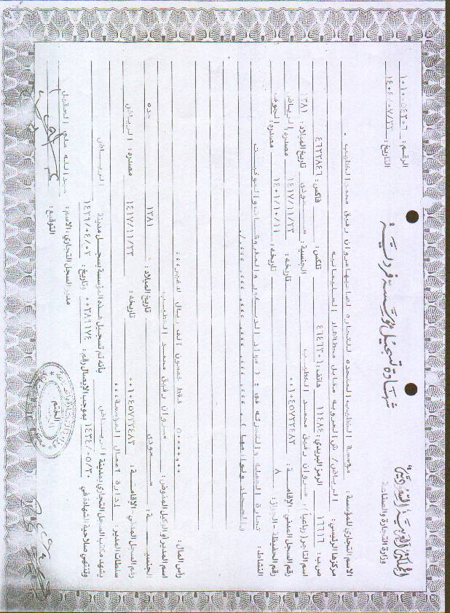
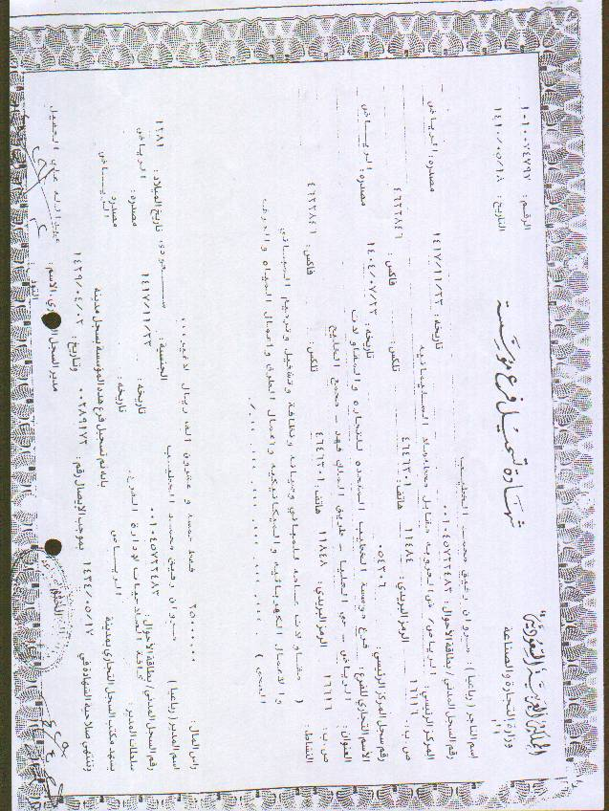

شهادة
تصنيف المقاولين

Classification of Contractors Certificates
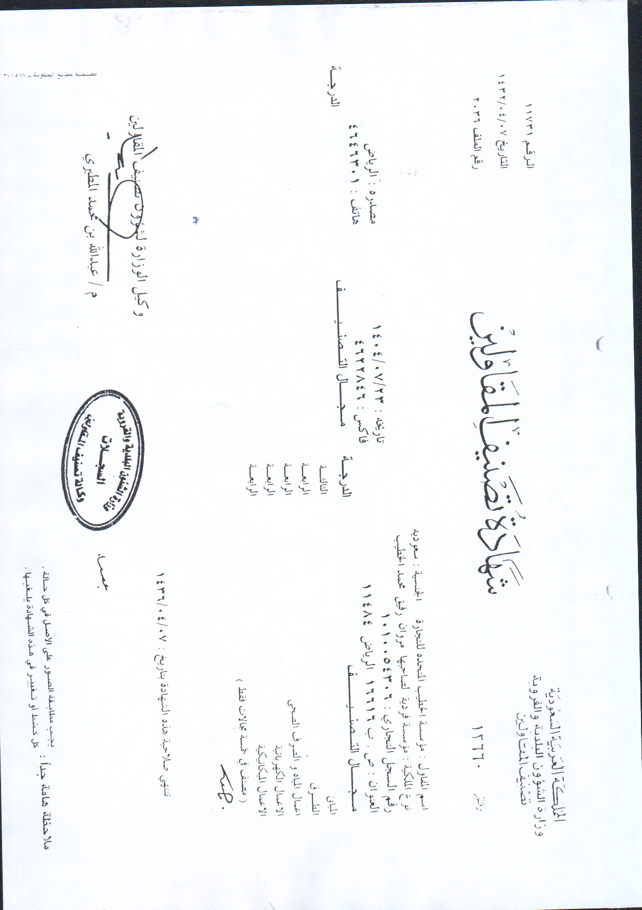

شهادة
التأمينات الاجتماعية

Social Insurance
Certificate
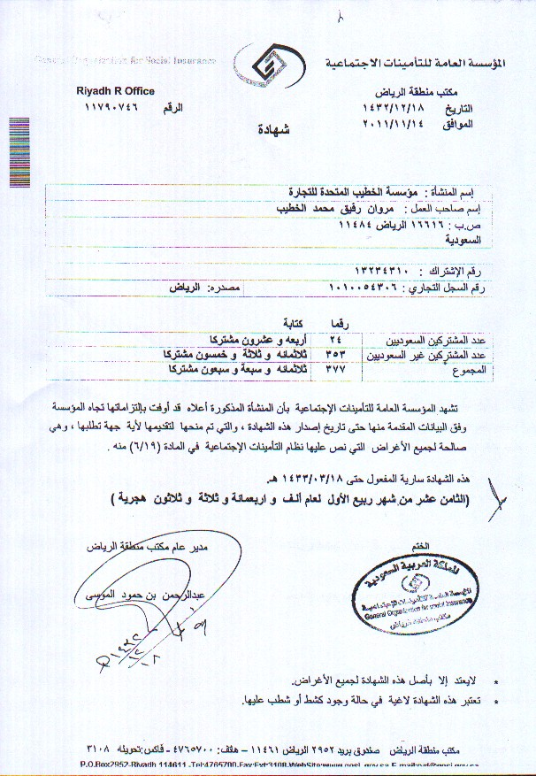

شهادة
الزكاة والدخل

ZAKAT Certificate
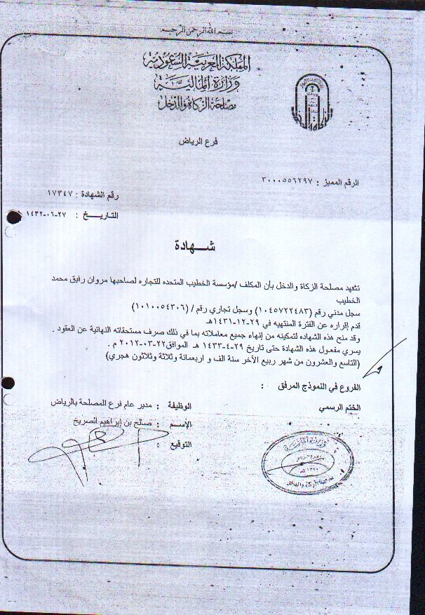

شهادة السعــودة

SAUD'S Certificate
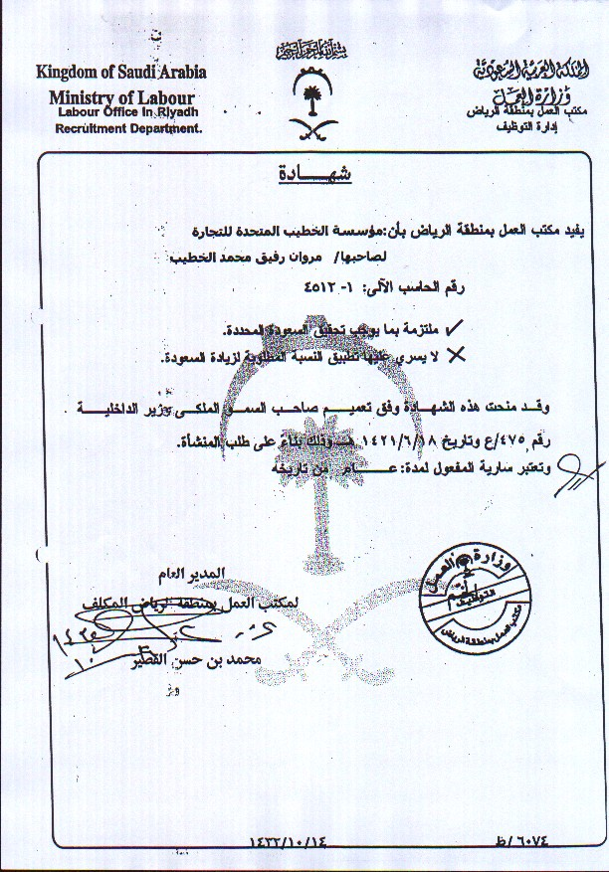

شهادة
الغرفة التجارية

Chamber of Commerce Certificate
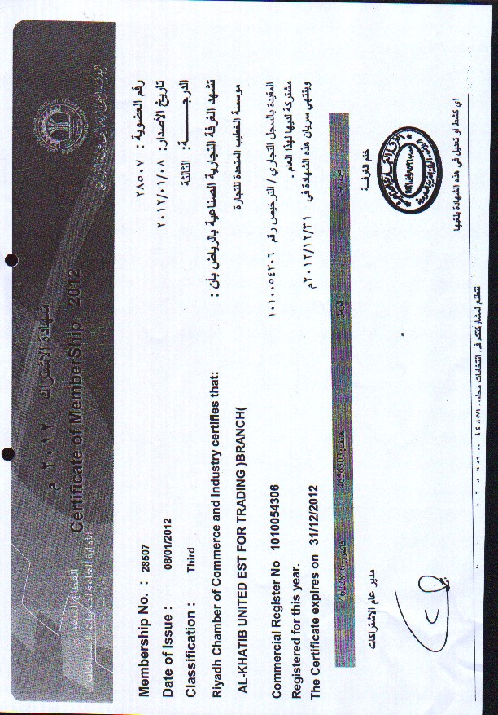

شهادات الإنجاز والشكر والتقدير

Achievement and Thanks and Appreciation Certificate
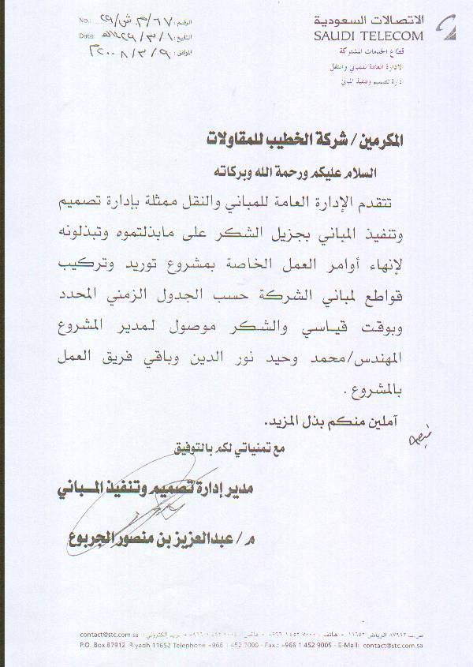
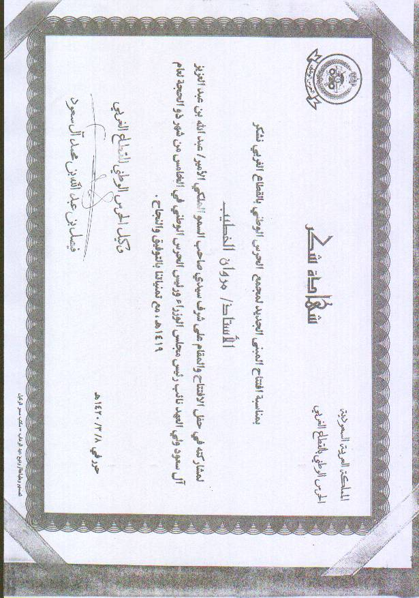
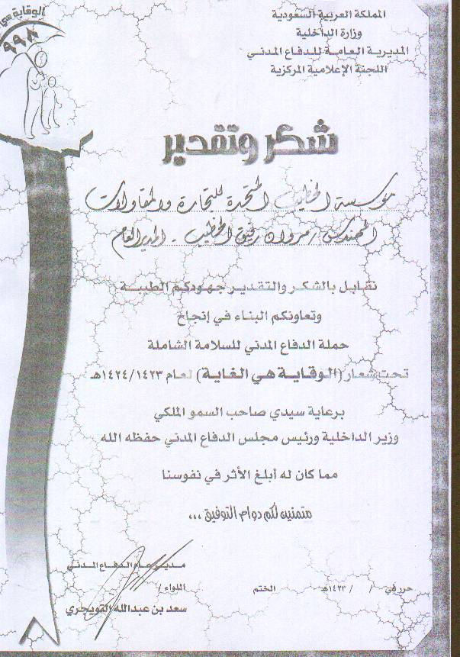
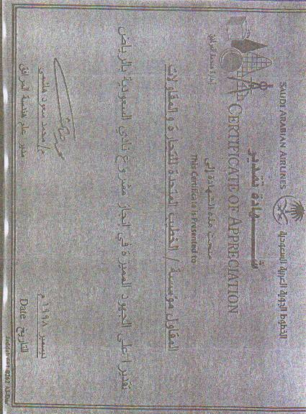
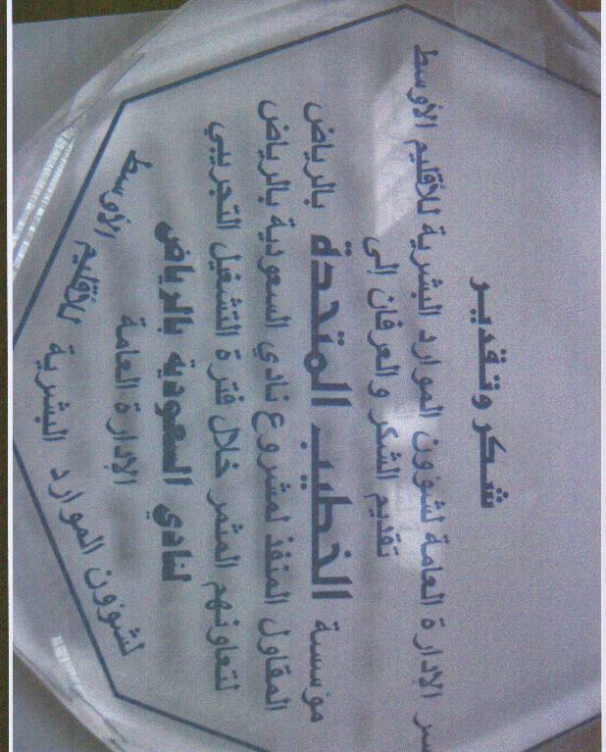

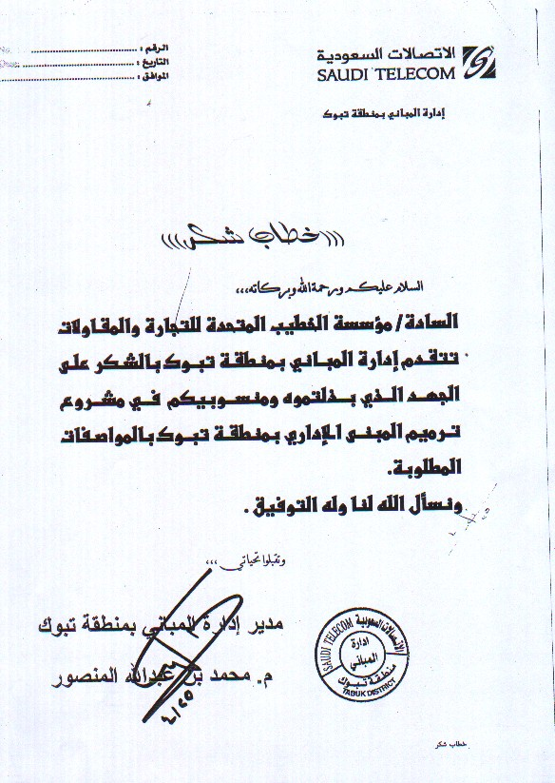

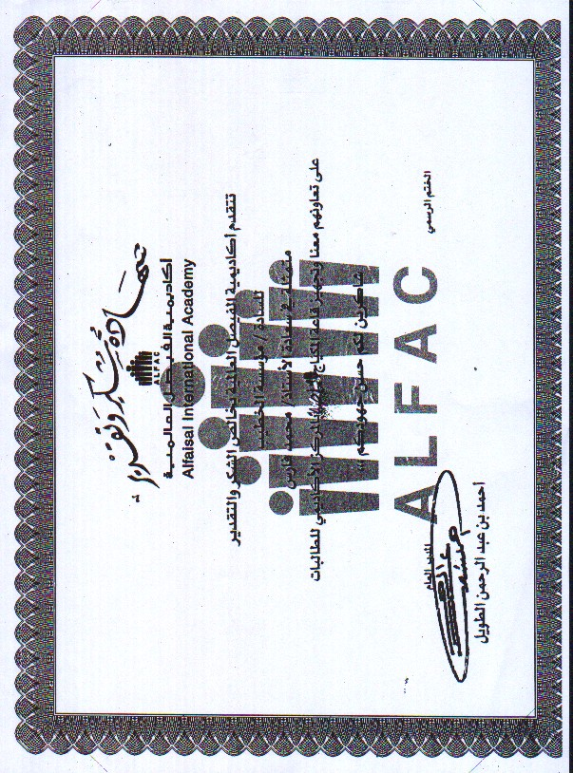

قائمة من المعدات الثقيلة للمؤسسة

LISTING OF HEAVY EQUIPMENT FOR ESTABLISHMENT
LIST OF COMPANY EQUIPMENTS

- Forklift ( 2.0 tons) ……………………………….2 units
- Pressing machines ………………………………..2 units
- Plainer Machines ……………………………...….2 units
- Sanding Machines ………………………………..2 units
- Complete set of Saw and Boring machines ……..1 unit
- Complete set of Painting Equipment line
Including Compressors and Sand Machines …. 2 units
- Electrical Drill Machines …………. 1 unit / technician
- Dyna trucks ( 2500kgs.capacity ) ………………..2 units
- Dyna trucks ( 3000kgs. Capacity ) ………………1 unit
10 Pick-up services ……………………………….10 units
11 Service Buses ( 30 seater ) ……………………….1 unit
12 Service Buses ( 15 seater ) ……………………….1 unit

NOTE:
For our construction projects, we are hiring subcontractors with all heavy equipments / Machines.

المــلاحق

Appendix

الكتالوجات

Catalogues

صور من المشاريع

Picture from Projects

